QUY TRÌNH
THÔNG TIN LIÊN LẠC
ESCALATION PROCESS

Thiết Lập | Xem Xét | Phê Duyệt
Khúc Thị Hậu |   Kim Byoung Kwan |   Joung Ui Young

Lý lịch chỉnh sửa /Revision tracking table:
Rev. No | Ngày sửa đổi  Date of revision | Nội dung sửa đổi  Revision contents | Người sửa đổi  Revised by
00 | 20180312 | Lập mới / Issued a new document | Khuc Thi Hau
01 | 20180417 | Thay đổi để loại bỏ sự chậm trễ của khách hàng Changed to eliminate customer delays | Khuc Thi Hau
02 | 20190601 | Cập nhật nội dung  Update content | Khuc Thi Hau
03 | 20200105 | Cập nhật nội dung  Update content | Khuc Thi Hau

- Mục đích / Purpose:
Xác định các vấn đề rủi ro tiềm ẩn trong quá trình phát triển dự án và sản xuất hàng loạt, và ưu tiên các mức độ khác nhau của phản ứng để ngăn ngừa và duy trì các hoạt động sản xuất / phát triển bình thường.
To identify potential risk issues during project development and mass production and prioritize different levels of response to prevent and maintain normal production/development activities.
- Phạm vi / Scope of application:
Quy trình này áp dụng cho việc phát triển và sản xuất hàng loạt tất cả các sản phẩm của Công ty TNHH M&C Electronics Việt Nam (gọi tắt là M&C Vina).
This process is applied to the development and mass production of all products of M&C Electronics Vietnam Co., Ltd. (hereinafter referred to as M&C Vina).
- Nguyên tắc xây dựng / Development principles:
Nguyên tắc ưu tiên mức rủi ro: các sự kiện rủi ro cao được xử lý trước và các nguồn lực được ưu tiên
Principle of prioritizing risk level: high-risk events are handled first and resources are prioritized
Nguyên tắc khả thi: Khi lập kế hoạch hoạt động, cần xem xét tình trạng nguồn lực thực tế của công ty và xây dựng các bước thực tế và khả thi theo các yêu cầu cơ bản về chi phí tối thiểu, hiệu quả cao nhất và thành tựu tối đa.
Feasibility principle: When planning the operation, it is necessary to consider the actual status of the company’s resources and develop practical and feasible steps according to the basic requirements of minimum cost, highest efficiency and maximum achievements.
- Phân loại tình trạng / Classification of status:
Ở giai đoạn này, M & C đã phát triển một quy trình leo thang vấn đề cho các tình huống sau:
At this stage, M & C has developed a problem escalation process for the following situations:
- Chương trình cập nhật sự kiện phát triển dự án
Project development event updating program
- Chương trình cập nhật vấn đề chất lượng dự án
Project quality updating program
- Báo động sự cố bất thường tại chỗ
Alarming on-site abnormal incidents
- Phát triển bộ phận phát triển
Promotion of the Development Department
- Chương trình nâng cấp tình hình bất thường
Abnormal situation upgrading program
- Phân loại tình trạng / Classification of status:
- Tổng giám đốc có quyền tuyệt đối với tất cả nhân sự và tài liệu trong công ty và có quyết định cuối cùng về tất cả các kế hoạch dự phòng cho thủ tục này.
The General Director has absolute authority over all personnel and documents in the company and has a final decision on all contingency plans for this procedure.
- Người đứng đầu các phòng ban sẽ là những người có trách nhiệm của bộ phận, và các nhân viên sẽ được chuẩn bị theo các bộ phận tương ứng của họ và lắng nghe sự chỉ huy và lãnh đạo thống nhất của các bộ trưởng của bộ.
The heads of the departments will be the people in charge of the department and the staff will be arranged according to their respective departments and listen to the unified leadership and direction of the Ministers
- Trong các tình huống khẩn cấp, tất cả nên tuân theo các hướng dẫn và sắp xếp của nhân viên an ninh, chẳng hạn như khi hướng dẫn đường thoát hiểm.
In an emergency situation, all departments should follow the instructions and arrangements of security personnel such as when instructing the emergency route.
- Bộ phận chịu trách nhiệm của từng vấn đề phân loại có trách nhiệm theo dõi tình trạng thực hiện của chương trình và có trách nhiệm sửa đổi thời gian thực các nội dung của tài liệu này
- The department in charge of each classification issue is responsible for monitoring the implementation status of the program and revising the real-time of the contents of this document.
- Chương trình cập nhật sự kiện phát triển dự án /Project development event updating program
  - Chọn các sự kiện cần thiết / Selection of the necessary events:
Phân tích đầy đủ từng quy trình kinh doanh, yêu cầu cụ thể của khách hàng / các vấn đề quan trọng tiềm ẩn, đánh giá toàn diện các sự kiện có thể có của y học Trung Quốc và ước tính mức độ mà sự kiện có thể thay đổi.
To fully analyze each business process, specific customer requirements/ potential critical issues, conduct a comprehensive review of possible Chinese medicine events and estimate the extent to which the event has subject to change.
  - Chuẩn bị quá trình leo thang sự kiện / Preparation of escalation process:
6.2.1 Yêu cầu chuẩn bị / Preparation requirements
Theo những thay đổi dự kiến trong sự kiện, các quy định phản ứng tương ứng sẽ được xây dựng và phải phù hợp với các yêu cầu của luật pháp và quy định, quy mô của đơn vị và tính chất của các hoạt động.
According to the expected changes in the event, the corresponding response rules will be developed and must be consistent with the requirements of laws and regulations, the size of the unit and the nature of the activities.
6.2.2 Yêu cầu nội dung cơ bản để chuẩn bị / Basic preparation contents
Quá trình leo thang nên phác thảo các sự kiện cụ thể tiềm năng và các biện pháp khác nhau dự kiến sẽ xảy ra khi tình hình có khả năng thay đổi. Các nội dung chính có thể bao gồm các điểm sau, nhưng không giới hạn ở đây:
The escalation process should outline the potential specific events and the expected- to- occur various measures when the situation is likely to change. The main contents may include the following items but not limited to:
- Mục đích / Phạm vi áp dụng thủ tục
- Purpose/ Scope of application
- Định nghĩa về các cấp độ khác nhau của sự kiện
- Definition of different levels of events
- Điều kiện kích hoạt / biện pháp phản ứng / nhà thiết kế, v.v.;
- Active conditions/response measures/designer, etc.;
  - Thủ tục phê duyệt / Approval procedures:
Tất cả các thủ tục leo thang sự kiện là kết quả của cuộc thảo luận đại học của các bộ phận liên quan, và cuối cùng được đại diện quản lý phê duyệt.
All event escalation procedures are the result of university discussions of the relevant departments and are eventually approved by the management representative.
  - Thực hiện chương trình / Program implementation
Khi sự cố xảy ra, bắt đầu chương trình leo thang sự kiện theo chương trình và thực hiện đúng
When the problem occurs, start the escalation program as designed and execute it correctly
  - Xem xét thủ tục / Review of procedures
Kế hoạch cần được xem xét một cách linh hoạt, và nếu nó không phù hợp, nó cần được sửa lại bất cứ lúc nào. Khi tệp chương trình cần được sửa đổi, nó cần được sửa đổi cùng nhau.
The plan should be reviewed flexibly. If it is inappropriate, it needs to be revised at any time. When the program file needs to be modified, it needs to be modified together.
- Phân loại tình trạng và quy trình xử lý tương ứng / Classification of status and corresponding handling process
  - Quy trình nâng cấp sự kiện phát triển dự án /Project development event upgrading process
7.1.1 Mục đích / Purpose
Mục đích: Để chia sẻ thông tin tốt hơn và có được nguồn lực để giải quyết vấn đề, theo mức độ nghiêm trọng của các điểm sự cố, mức độ rủi ro được phân chia và báo động từng lớp được theo dõi để đạt được giải quyết vấn đề nhanh chóng và hiệu quả.
Purpose: To better share information and get resources to solve the problem according to the severity of the incidents, the divided level of risk and the monitored alarm of each layer to solve problems quickly and effectively.
7.1.2 Phạm vi áp dụng / Scope of application
- Tuân thủ các rủi ro chậm trễ / tiềm năng cho lịch trình phát triển
- Adhere to potential/delay risks for the development process
- Tuân thủ các rủi ro chậm trễ / tiềm ẩn đối với lịch trình MRD của khách hàng
- Adhere to the delay/potential risks for customers’ MRD process
- Rủi ro tiềm tàng / tỷ lệ phát sinh từ việc phát triển chất lượng sản phẩm
- Potential risks/ratio of incidents from the development of product quality
7.1.3 Định nghĩa cấp độ / Definition of levels:
- Level 1 : [Blue] Vấn đề / rủi ro tiềm ẩn không có tác động thực sự trong giai đoạn hiện tại và các nguồn
Level 1 : [Blue] The potential issue/risk has no real impact in the current period and sources
- Level 2:[Vàng] Các vấn đề / rủi ro tiềm ẩn chưa có tác động thực sự đến giai đoạn hiện tại, nhưng các nguồn lực trong các thành viên MDT hiện tại không thể được giải quyết và cần được giải quyết bởi bộ trưởng của chức năng điều phối dài MDT.
Level 2: [Yellow] Potential issues/risks that have not had a real impact on the current period but the resources of the current MDT members cannot be solved and need to be solved by the Head of long-term MDT coordination.
- Level 3: [Orange] Các vấn đề / rủi ro tiềm ẩn có tác động trong công ty, gây ra sự chậm trễ về lịch trình hoặc các vấn đề về chất lượng. Tổng giám đốc cần phân bổ nguồn lực cho các bộ phận khác nhau.
Level 3: [Orange] Potential issues/risks that have an impact in the company, causing schedule delays or quality issues. The General Director needs to allocate resources to different departments.
- Level 4: [Đỏ] Sự cố xảy ra và có tác động đến khách hàng.
Level 4: [Red] The problem occurs and has an impact on customers
7.1.4 Phản hồi của lãnh đạo / Leader’s feedback
- Level 1: Vấn đề tiềm ẩn / rủi ro Chia sẻ nội bộ MDT, phối hợp các nguồn lực nội bộ MDT để giải quyết vấn đề, đăng nhập Danh sách sự cố mở để quản lý theo dõi, báo cáo MDT lâu sau khi sự cố được đóng lại
Level 1: Potential issues/risks of Internal MDT sharing, coordinate internal MDT resources to solve problems, log into Open incident list for monitoring management, long-term MDT reporting when the problem is closed
- Level 2: Tổ chức báo cáo vấn đề mở MDT từ lâu, mời bộ trưởng bộ phận chức năng phối hợp để giải quyết vấn đề, đăng nhập vào Danh sách vấn đề mở để quản lý theo dõi
Level 2: Make a long-term MDT open problem report, invite the Head of related Departments to solve the problem, log into the Open Issue List for monitoring management
- Level 3: Tổ chức báo cáo vấn đề mở để thông báo cho tất cả các bộ phận có trách nhiệm và mời MDT báo cáo tổng giám đốc với bộ trưởng trách nhiệm.
Level 3: Make an open issue report to notify all responsible departments and invite MDT to report to the General Director and the Manager in charge.
- Level 4: Tất cả các vấn đề đã được thông báo và các nhà lãnh đạo MDT đã được mời triệu tập một cuộc họp phản ứng cấp cao để thiết lập một kế hoạch cải tiến và quản lý theo dõi.
Level 4: All issues have been reported and MDT leaders have been invited to convene a high-level response meeting to make an improvement and monitoring management plan.
7.1.5 Điều kiện kích hoạt nâng cấp / Conditions to activate upgrades:
- Level 1 -> Level 2 :Thời gian giải quyết vấn đề liên quan đến lịch trình phát triển là hơn một tuần, thời gian giải quyết vấn đề MRD của khách hàng là hơn một ngày và không thể giải quyết được; sự cố tiềm ẩn / rủi ro điều phối MDT gặp phải những trở ngại do bất khả kháng; Sức mạnh của quyết định nằm ngoài phạm vi của các thành viên MDT
Level 1 -> Level 2: The development schedule -related problem solving time is more than a week, the time to solve customers’ MRD problems is more than one day and if it cannot be solved; potential problems/risks of MDT coordination encounter obstacles due to force majeure; The power of the decision is beyond the scope of MDT members
- Level 2 -> Level 3:Thời gian giải quyết vấn đề liên quan đến lịch trình phát triển là hơn một tháng, thời gian giải quyết vấn đề MRD của khách hàng là hơn 2 ngày và không thể giải quyết được; vấn đề / rủi ro tiềm ẩn vượt quá trách nhiệm của bộ trưởng chịu trách nhiệm trong quá trình giải quyết;
Level 2 -> Level 3: The development schedule-related problem solving time is more than a month, the time to solve the customers’ MRD problems is more than 2 days and if it cannot be solved; potential problems/ risks beyond the responsibility of the Manager in charge in the resolution process;
7.1.6 Biểu đồ dòng chảy
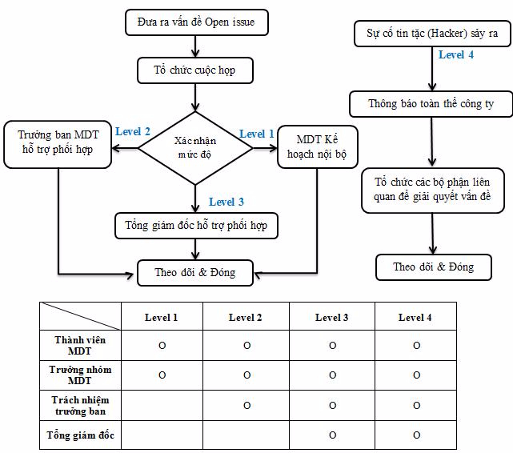

7.1.6 Flow chart
Open issue
Hold a meeting
“Hacker” incident occurs
Notify the whole company
Assign the relevant departments to resolve issue
Monitor and close
Internal plan MDT
General Director supports and collaborates

Monitor and close
Confirm level
Head of MDT Board supports and collaborates

MDT Members
MDT group leader

Responsibility of the Head of Board

General Director

  - Các vấn đề về chất lượng dự án Quy trình nâng cấp sự kiện / Project quality issues- Event upgrading process
7.2.1 Mục đích / Purpose
Mục đích: Thông qua việc thực hiện thông số kỹ thuật này, các vấn đề về chất lượng sẽ nhanh chóng được lan truyền, lan rộng và giải quyết, và nhận thức về chất lượng nhân sự sẽ được cải thiện, và các sự cố và dòng chảy xấu sẽ được kiềm chế kịp thời để tránh làm tổn hại đến lợi ích của khách hàng.
Purpose: Through the implementation of this specification, quality issues will be quickly propagated, spread and addressed and the awareness of personnel quality and incidents will be improved and bad flow will be curbed in time to avoid damages to the interests of customers.
7.2.2 Phạm vi áp dụng / Scope of application
Phạm vi áp dụng: Thông số kỹ thuật áp dụng cho việc xử lý các vấn đề về chất lượng kỹ thuật nội bộ của Công ty TNHH TNHH M&C Electronics Vina.
Scope of application: Specifications applicable to the handling of internal technical quality issues of M&C Electronics Vina Co., Ltd.
7.2.3 Định nghĩa cấp độ / Definition of levels:
Level 1: Vấn đề chất lượng chung, không ảnh hưởng đến khách hàng, trách nhiệm chất lượng / độ dài dòng có thể được giải quyết
Level 1: General quality problem that does not affect customers, quality responsibility/ line length and can be solved
Level 2: Chất lượng không thể được giải quyết. Nếu dừng lại ảnh hưởng đến 1 giờ và nguyên nhân gốc không được điều tra, khách hàng sẽ không ảnh hưởng đến nó.
Level 2: Quality issues that cannot be resolved and may affect 1 hour if it is stopped and the underlying cause is not investigated, the customer will not be affected.
Level 3: Các vấn đề về chất lượng ảnh hưởng đến dây chuyền sản xuất ngừng sản xuất trong hơn 2 giờ chưa được giải quyết, 2 luồng hàng hóa xấu hoặc đáng ngờ hoặc tác động tiềm tàng tại khách hàng;
Level 3: Quality issues affecting production lines that have ceased production for more than 2 hours but have not been resolved, 2 bad or suspicious cargo flows or potential impact on customers;
Level 4: (1) sự cố chất lượng ảnh hưởng đến dây chuyền sản xuất ngừng sản xuất trong hơn 4 giờ; (2) sự cố xảy ra do tác động của khách hàng
Level 4: (1) quality problems affecting production lines that have stopped production for more than 4 hours; (2) incidents that occur due to customer’s impact
Level 5: Vấn đề về chất lượng đã ảnh hưởng đến khách hàng và cần được đàm phán với lãnh đạo của khách hàng.
Level 5: Quality issues that have affected customers and need to be negotiated with customers’ leadership.
7.2.4 Biểu đồ dòng chảy và giải thích
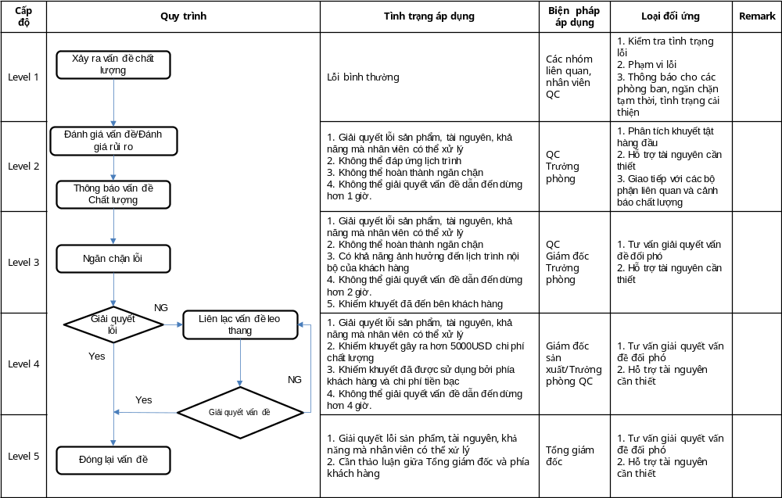

7.2.4 Flow chart and explanation
Level
Procedure
Application status
Application method

Countermeasure type

Normal defect
Relevant groups and QC staffs
1.Check the defect status
2. Scope of defect
3.Notify the Departments, take temporary preventative measures and improve
Quality defect occurs

1. Solve the product defects, resources within the scope of ability of the staff
2. Be unable to meet the schedule
3. Be unable to prevent
4. Be unable to solve the defect, leading to stoppage in more than 1 hour

Head of QC Department
1.Analyze the top defects
2.Support necessary resources
3. Contact the relevant departments and alarm quality issues
Evaluate issues/risks

Notify quality defects
1. Solve the product defects, resources within the scope of ability of the staff
2. Be unable to meet the schedule
3. Be possible to affect the internal schedule of customer
4. Be unable to solve the defect, leading to stoppage in more than 2 hour
5. Defect has been affected the customer

QC
Director
Heads of Departments
1.Give advice on solving the defect
2.Support necessary resources

Prevent defects

Solve defect
Contact the escalation issue
1. Solve the product defects, resources within the scope of ability of the staff
2. Defect leads to a quality loss of US$ 5,000
3. Defect has been used by the customer and leads to a loss
4. Be unable to solve the defect, leading to stoppage in more than 4 hours

Production Director, Head of QC Department
1.Give advice on solving the defect
2.Support necessary resources

Solve the problem
1. Solve the product defects, resources within the scope of ability of the staff
2. Be necessary to have a discussion between the General Director and the Customer

General Director
1.Give advice on solving the defect
2.Support necessary resources

Close the problem

  - Báo động sự cố bất thường tại chỗ / Alarm of on-spot abnormal incidents
7.3.1 Mục đích / Purpose
Bằng cách làm rõ các quy tắc xử lý các điểm vấn đề khác nhau trong sản xuất và phân tích nguyên nhân của các sự cố xảy ra chính xác, Chúng tôi thực hiện các biện pháp phòng ngừa tái phát triệt để.
By clarifying the rules for handling the various problems in production and analyzing the causes of the exact incidents, we take thorough recurrence prevention measures.
Để thiết lập kỷ luật làm việc tại trang web, hãy thiết lập các quy tắc xử lý ngoại lệ
To establish a working discipline at the site, set up exception handling rules
Cải thiện khả năng phát triển kinh doanh và phân tích vấn đề
To improve your business development and problem analysis capabilities
Tuân thủ 3 nguyên tắc hiện tại và phá vỡ khái niệm kinh nghiệm
To adhere to 3 existing principles and break the concept of experience
7.3.2 Mức độ vấn đề và điều trị / Problem level and treatment
1）Khi chiều dài dây chuyền và trưởng nhóm phán đoán khi có sự cố tại hiện trường và thấy rằng họ không thể tự giải quyết, họ lập tức báo cáo cho người quản lý và trưởng bộ phận và thực hiện các biện pháp. Báo cáo.
When the line length shows and team leader makes a judgment that an incident is occurring at the scene and find that they cannot solve it on their own, they immediately report it to the manager and Head of the Department and take measures.
2) Tất cả nội dung và biện pháp thực hiện trên trang web sẽ được báo cáo cho trưởng bộ phận trong thời gian ngắn nhất.
All contents and measures taken on the website will be reported to the Head of Department in the shortest time.
3) Tất cả các câu hỏi liên quan đến chất lượng báo cáo ý kiến của họ cho trưởng bộ phận sản xuất và trưởng bộ phận chất lượng trước khi đưa ra quyết định của riêng họ. Và có biện pháp sau khi thỏa thuận.
Their opinions on all quality report –related questions must be reported to the Heads of Production Department and the Quality Control Department before making their own decisions and the measures must be taken after agreement.
4) Khi xảy ra bất thường từ một giờ trở lên trên trang web, người lãnh đạo hoặc người chịu trách nhiệm của bộ phận chịu trách nhiệm phải báo cáo, báo cáo trong bộ phận và báo cáo tại cuộc họp phân tích hiệu suất 9:00 sáng ngày hôm sau.
During an hour or more of irregularities on the website, the leader or person in charge of the relevant department is responsible for reporting in the Department and at the performance analysis meeting at 9:00 am on the next day.
- Nếu vấn đề xảy ra khi làm nhiệm vụ, người lãnh đạo hoặc nhiệm vụ của ca phải được điền vào.
If a problem occurs while on duty, the leader or shift duty must be filled in.
- Phân loại vấn đề: (1) 4HR> Vấn đề 1HR _ Báo cáo bất thường( 2) Vấn đề 4HR _ Giải quyết vấn đề Báo cáo 8D.
Issue classification: (1) 4HR> 1HR Issue _ Abnormal report (2) 4HR Issue _ 8D Report Problem solving.
- Sau khi lập báo cáo bất thường, giải quyết vấn đề báo cáo 8D và báo cáo trong ca ngày, trưởng bộ phận sẽ báo cáo ngay lập tức.
After preparing an abnormal report, solve 8D report problem and report in day shift, the Head of Department will report immediately.
(Nếu sự cố nghiêm trọng xảy ra trong 1 giờ trở lên, trưởng ca đêm phải ở lại để báo cáo trước khi nghỉ việc)
(If a serious incident occurs for 1 hour or more, the Chief of night shift must stay to report before the end of shift.)
5) Nếu sự cố xảy ra trong ca đêm được đánh giá là lâu (hơn 2 giờ: thiết bị bất thường, chất lượng bất thường), bạn nên ngay lập tức Các bộ phận sản xuất báo cáo trưởng.
If the incident occurring during the night shift is assessed to be long (more than 2 hours: abnormal equipment, abnormal quality), you should immediately notify the Head of the Production Department.
- Sau khi thẩm phán báo cáo nhận bản án, nếu cần phải đến hiện trường ngay, hãy có biện pháp và báo cáo với Bộ trưởng.
After the judge reports to have received the sentence, if you need to go to the scene immediately, take measures and report to the Minister.
6) Khi việc sản xuất tại chỗ, chất lượng, an toàn và các vấn đề khác xảy ra trong vòng 1 giờ trở lên và 4 giờ hoặc ít hơn, người chịu trách nhiệm của bộ phận có liên quan sẽ sử dụng báo cáo bất thường của Riết để lập thông tin và báo cáo kịp thời. Khi sản xuất tại chỗ, chất lượng, an toàn và các vấn đề khác xảy ra trong 4 giờ trở lên, người chịu trách nhiệm của bộ phận liên quan sẽ sử dụng "báo cáo 8D giải quyết vấn đề" để lập thông tin và báo cáo kịp thời.
When on-site production, quality, safety and other issues occur within 1 hour or more and 4 hours or less, the person in charge of the relevant department will make the Riet abnormal report to notify on a timely manner. When on-site production, quality, safety and other issues occur for 4 hours or more, the person in charge of the relevant department will make the “Problem solving 8D report” to notify on a timely manner.
7.3.3 Khi các biện pháp không được quan sát / Unobserved measures
A： Quy định và tuân thủ dự án
A： Provisions and project compliance
- Khi có sự cố ngừng sản xuất hoặc vấn đề chất lượng từ 1 giờ trở lên, không có báo cáo cho lãnh đạo cấp trên.
1) When there is a production outage or quality problem for 1 hour or more, there is no report to the top management.
2) Một tai nạn bất thường xảy ra trong vòng 1 giờ trở lên và 4 giờ, nhưng không có báo cáo ngoại lệ nào được giải quyết.
2) An abnormal accident occurs within 1 hour or more and 4 hours but no exception reports have been resolved.
Một tai nạn bất thường xảy ra trong 4 giờ trở lên, nhưng vấn đề không được giải quyết khi báo cáo 8D được giải quyết.
An abnormal accident occurs for 4 hours or more but the problem is not resolved when the 8D report is resolved.
3) Có một tai nạn từ 1 giờ trở lên trong ca đêm, nhưng trưởng nhóm không ghi lại hiện tượng, nguyên nhân, biện pháp đối phó, v.v. trong nhật ký của người dẫn đầu. Nó không được báo cáo cho người đứng đầu bộ phận hoặc trưởng bộ phận.
3) There was an accident of 1 hour or more during the night shift but the team leader did not record the phenomenon, causes, remedial measures, etc. in the leader’s diary. It is not reported to the Head of Department.
4) Mặc dù việc tạo ra một báo cáo bất thường hoặc báo cáo 8D giải quyết vấn đề, tình trạng hiện tại của hồ sơ là không chính xác hoặc không đúng sự thật.
4) Although an unusual report or a problem-solving 8D report is made, the current status of the records is incorrect or not true.
5) Các biện pháp đối phó được ghi lại trong báo cáo bất thường và báo cáo 8D giải quyết vấn đề vẫn chưa được cải thiện hoàn toàn.
5) The remedial measures are recorded in the abnormal report and the problem-solving 8D report has not been completely improved.
6) Sau khi phân tích nguyên nhân, người ta thấy rằng nhân viên ca đêm có thể tự mình giải quyết vấn đề, nhưng tình trạng vô trách nhiệm không được điều trị.
6) After analyzing the cause, it is found that night shift workers are able to solve the problem themselves, but the irresponsibility situation is not treated.
7) Việc sản xuất đã bị gián đoạn trong 2 giờ, nhưng không có báo cáo nào được đưa ra cho trưởng bộ phận sản xuất.
7) The production is interrupted for 2 hours but no reports is made and sent to the Head of Production Department.
B: Quy định chế biến
B: Handling regulations
- 1 lần không tuân thủ: Đánh giá sản xuất
1 non-compliance: Production review
- Không tuân thủ 2 lần liên tiếp: phạt 500 nhân dân tệ và xem xét
2 consecutive non-compliances: a fine of 500 yuan and review
- Không tuân thủ 3 lần liên tiếp: các biện pháp nhân sự
3 consecutive non-compliances: HR measures
7.3.4 Phương pháp điền vào hồ sơ / Filling-in method
7.3.4.1 Giải quyết vấn đề 8D điền vào / 8D issue
1) An toàn môi trường: Được sản xuất trong trường hợp xảy ra tai nạn nhỏ
1) Environmental safety: Produced in the event of a small accident
- Lỗi thiết bị: 4HR trở lên do lỗi thiết bị
2) Device error: 4HR or more due to a device error
- Tai nạn: Theo các sản phẩm của UPH, số lượng sản phẩm xấu lên tới 4 giờ trở lên.
3) Accident: According to UPH products, the number of bad products is up to 4 hours.
4）Sản phẩm bên ngoài / tự chế: Các bộ phận hoặc sản phẩm tự làm khiến dây chuyền sản xuất bị ngừng trong 4 giờ trở lên.
4) External/ self-made products: the Departments or self-made products make the production line stopped for 4 hours or more.
5）Sự cố thiết bị (chạy thử thiết bị trước đó): điều chỉnh tham số 4HR trở lên
5) Device malfunction (previous device test run): adjust parameter 4HR or higher
7.3.4.2 Báo cáo bất thường / Abnormal report
1) Lỗi thiết bị: Khi xảy ra lỗi thiết bị trong vòng 1HR trở lên, việc sản xuất bị dừng trong vòng 4HR
1) Device error: When a device error occurs for 1HR or more, production stops for 4HR.
2) Tai nạn: Theo các sản phẩm của UPH, số lượng lỗi nhỏ hơn 1HR hoặc trên 4HR
2) Accident: According to UPH products, the number of small errors is less than 1HR or above 4HR
3）Sản phẩm bên ngoài / tự chế: Các bộ phận hoặc sản phẩm tự làm khiến dây chuyền sản xuất bị ngừng trong vòng 1 HR trở lên.
3 External/self-made products: the Departments or self-made products make the production line stopped for 1 HR or more.
4）Sự cố thiết bị (chạy thử thiết bị trước đó): điều chỉnh tham số trong vòng 1HR hoặc cao hơn 4HR
4) Device malfunction (previous device test run): adjust the parameter within 1HR or more than 4HR
  - Phát triển bộ phận phát triển / Promotion of Development Department
7.4.1 Mục đích / Purpose:：
Để chia sẻ thông tin tốt hơn và có được nguồn lực để giải quyết vấn đề, theo mức độ nghiêm trọng của các điểm vấn đề, mức độ rủi ro được phân chia và báo động từng lớp được theo dõi để đạt được giải quyết vấn đề nhanh chóng và hiệu quả.
To better share information and get resources to solve problems according to the severity of the problems, the divided level of risk and each monitored alarm to solve problems quickly and effectively.

7.4.2 Phạm vi áp dụng / Scope of application
Tuân thủ các rủi ro chậm trễ / tiềm năng cho lịch trình phát triển
Adhere to potential/ delay risks for the development schedule
Để khách hàng và lịch trình MRD của McKay tuân thủ các vấn đề tiềm ẩn / rủi ro
Help McKay’s MRD schedule and customers comply with potential issues/risks
Các vấn đề tiềm ẩn / rủi ro để phát triển chất lượng & năng lực sản phẩm (Công suất)
Potential issues/risks to develop product quality & capacity (Capacity)
7.4.3 Phân loại mức độ rủi ro / Classification of risk
- Level 1(L): Cặp vật phẩm có vấn đề (lịch trình & chất lượng & năng lực) ít rủi ro hơn và chịu trách nhiệm tự phối hợp
- Level 1(L): The less risky items (schedule & quality & capacity), self-coordinate
- Level 2(M): Mục vấn đề có rủi ro nhất định (lịch trình & chất lượng & năng lực), báo cáo cho trưởng bộ phận & bộ trưởng để phối hợp
- Level 2 (M): Items with certain risks (schedule & quality & capacity), report to the Head of Department & Minister for coordination
- Level 3(H): Mục vấn đề có rủi ro cao hơn (lịch trình & chất lượng & năng lực) và bộ trưởng báo cáo phối hợp
- Level 3 (H): The higher risk issue (schedule & quality & capacity) and the minister reports for coordination
- Level 4(H+): Dự án có vấn đề có rủi ro rất cao (tiến độ & chất lượng & năng lực), báo cáo cho tổng giám đốc để điều phối giải pháp
- Level 4 (H +): The project has a very high risk problem (schedule & quality & capacity), report to the General Director to select the solution.
7.4.4：Lưu đồ
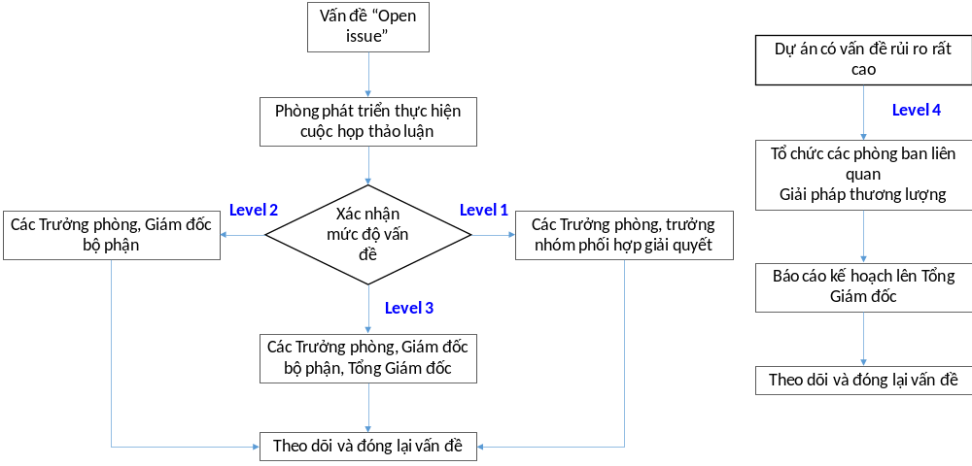
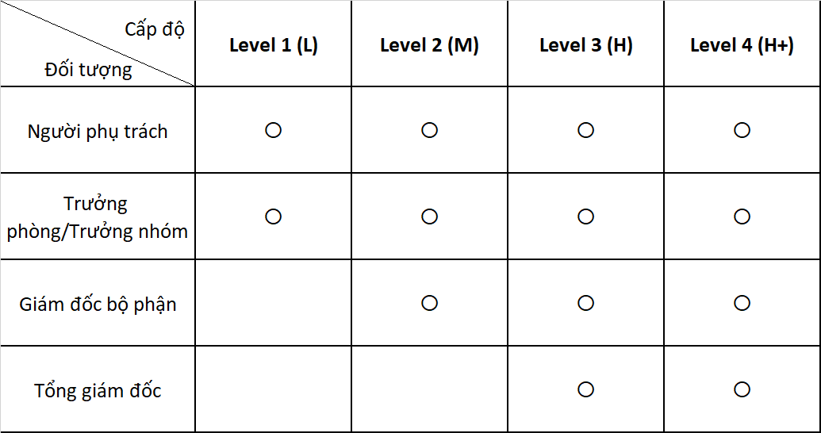
7.4.4：Flow chart
Open issue
Development Dept. holds a discussion meeting
Heads of Departments, Director of units
Confirm the issue level
Heads of Departments, Group leaders collaborates to resolve it

Heads of Departments, Director of units, General Director

Monitor and close issue
The project has very high risk problems
Relevant departments give negotiated solutions
Report the plan to the General Director

Monitor and close the issue

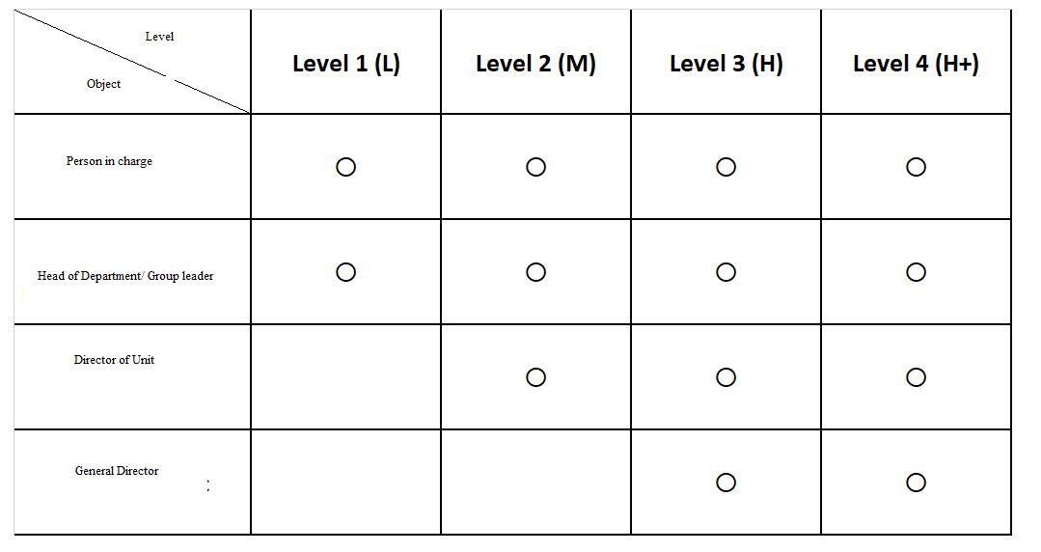
7.5 Thủ tục cập nhật tình hình bất thường / Procedures for updating abnormal conditions

7.5.1.Mục đích / Purpose
Xác định xử lý bất thường của nguồn cung cấp M&C và quá trình leo thang
To identify and deal with abnormal conditions of M&C supplies and escalation process
Thông qua việc thực hiện đặc điểm kỹ thuật này, các vấn đề cung ứng hậu cần nhanh chóng lan rộng, lan rộng, giải quyết, nhận thức về nhân sự được cải thiện và các vấn đề bất thường trong liên kết cung ứng hậu cần được giải quyết kịp thời và sản phẩm đến khách hàng đúng thời gian để đảm bảo sản xuất bình thường của khách hàng.
Through the implementation of this specification, logistics supply issues quickly spread and are resolved, the awareness of personnel is improved and irregularities in logistics links are handled promptly and products are delivered to customers on time to ensure the customer’s normal production.
7.5.2 Phạm vi áp dụng / Scope of application
Thông số kỹ thuật này được áp dụng để xử lý các sự cố bất thường trong chuỗi cung ứng của công ty M&C Electronics Vina.
This specification is applied to handle abnormal incidents in the supply chain of M&C Electronics Vina.
7.5.3 Định nghĩa cấp độ / Definition of levels
Level 1: Nếu phương tiện quá cảnh bất thường và thời gian chạy trong vòng 6 giờ, nhưng nó có thể được đảm bảo trong thời gian hợp đồng, nó sẽ không ảnh hưởng đến kho an toàn của kho ba bên.
Level 1: If the transit vehicle stops abnormally for 6 hours but the delivery time may be guaranteed under the contract and the safety of the trilateral warehouse will not be impacted.
Level 2: Xe quá cảnh là bất thường, và thời gian chạy trong vòng 12 giờ, nhưng 60 giờ có thể đạt đến số lượng hàng tồn kho an toàn tối thiểu của kho ba bên;
Level 2: The transit vehicle stops abnormally for 12 hours but does not affect inventories and the minimum safety of the trilateral warehouse in 60 hours;
Level 3: Phương tiện quá cảnh là bất thường, và thời gian chạy trong vòng 24 giờ, nhưng nó có thể đạt được trong 72 giờ, ảnh hưởng đến hàng tồn kho an toàn tối thiểu của kho ba bên;
Level 3: The transit vehicle stops abnormally for 24 hours but it can reach the destination within 72 hours, affecting the minimum safe inventories of the trilateral warehouse;
Level 4: Phương tiện quá cảnh là bất thường, và thời gian chạy bị dừng hơn 24 giờ, điều này ảnh hưởng đến kho an toàn tối thiểu của kho ba bên;
Level 4: The transit vehicle stops abnormally for more than 24 hours, affecting the minimum safe inventories of the trilateral warehouse;
7.5.4 Lưu đồ
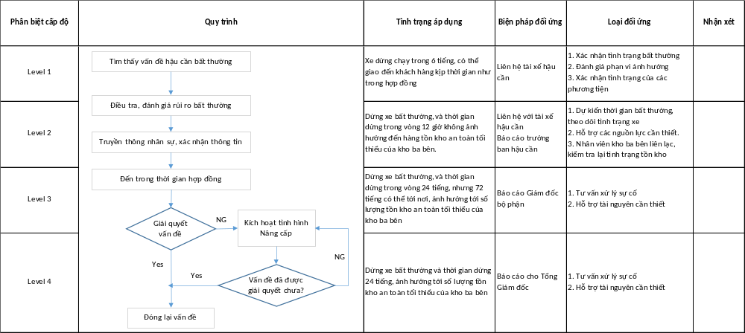

7.5.4 Flow chart
Level classification | Procedure | Application status | Countermeasure | Countermeasure type | Remark
Level 1 | Find out the abnormal condition  Investigate and evaluate the abnormal risk  Notify the relevant individuals and confirm information  Solve the problem  Meet the time requirement specified in the contract  NG  Activate the upgrading  Yes NG  Whether the problem is resolved or not?  Yes  Close the problem | The vehicle stops in 6 hours, may delivers goods to customers on time as prescribed in the contract | Contact the logistics driver | - Confirm the abnormal condition  - Support the necessary resources  - Contact the trilateral warehouse staff, recheck inventories
Level 2 |  | The transit vehicle stops abnormally for 12 hours but does not affect inventories and the minimum safety of the trilateral warehouse in 60 hours | Contact the logistics driver; report to the Head of Logistics Board | 1. Estimate the duration of abnormal condition  2. Support the necessary resources  3. Contact the trilateral warehouse staff, recheck inventories
Level 3 |  | The transit vehicle stops abnormally for 24 hours but it can reach the destination within 72 hours, affecting the minimum safe inventories of the trilateral warehouse | Report to the Head of Department | 1. Give advice on dealing with the incident  2. Support the necessary resources
Level 4 |  | The transit vehicle stops abnormally for more than 24 hours, affecting the minimum safe inventories of the trilateral warehouse | Report to the General Director | 1. Give advice on dealing with the incident  2. Support the necessary resources

- Chỉ số hiệu suất / Performance index
No. | Chỉ tiêu | Đơn vị | Tính toán | Chu kỳ | Nhiệm vụ | Nhận xét
No. | Indicators | Unit | Calculation | Cycle | Duties | Comment
1 | Khiếu nại của khách hàng | Số lượng miếng | Thông báo của khách hàng | Tháng | Phòng bảo lãnh
1 | Customer complaints | Quantity of species | Customer’s notice | Month | Guarantee Department

9. Tài liệu tham khảo / References
  - Xử lý không đủ tiêu chuẩn / Non-standard handling
  - Thủ tục kế hoạch khẩn cấp / Emergency planning procedure
  - Hướng dẫn kinh doanh "Hoạt động MDT" / “MDT activities” business guidance
9.4 Quy trình xử lý khiếu nại của khách hàng / Procedures for handling customer complaints

